Представления древних о Земле опирались прежде всего на мифологические представления.
Некоторые народы считали, что Земля плоская и держится на трех китах, которые плавают и безбрежном всемирном океане. Следовательно, эти киты и были в их глазах основной основ, подножием всего мира.
Увеличение географических сведений связано прежде всего с путешествиями и мореплаванием, а также с развитием простейших астрономических наблюдений.
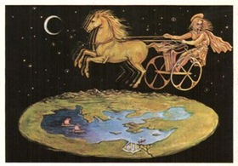
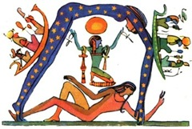
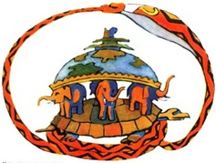
Древние греки представляли себе Землю плоской. Такого мнения придерживался, например, древнегреческий философ Фалес Милетский, живший в VI веке до н.э .Землю он считал плоским диском, окруженным недоступным человеку морем, из которого каждый вечер выходят и в которое каждое утро садятся звезды. Из восточного моря в золотой колеснице поднимался каждое утро бог Солнца Гелиос (отождествленный позднее с Аполлоном) и совершал свой путь по небу.
Мир в представлении древних египтян: внизу — Земля, над ней — богиня неба; слева и справа — корабль бога Солнца, показывающий путь Солнца по небу от восхода до заката.
Древние индийцы представляли Землю в виде полусферы, которую держат четыре слона. Слоны стоят на огромной черепахе, а черепаха на змее, которая, свернувшись кольцом, замыкает околоземное пространство.
Жители Вавилона представляли Землю в виде горы, на западном склоне которой находится Вавилония. Они знали, что к югу от Вавилона раскинулось море, а на востоке расположены горы, через которые не решались переходить. Поэтому им и казалось, что Вавилония расположена на западном склоне «мировой» горы. Гора эта окружена морем, а на море, как опрокинутая чаша, опирается твердое небо — небесный мир, где, как и на Земле, есть суша, вода и воздух. Небесная суша — это пояс 12 созвездий Зодиака: Овен, Телец, Близнецы, Рак, Лев, Дева, Весы, Скорпион, Стрелец, Козерог, Водолей, Рыбы. В каждом из созвездий Солнце ежегодно бывает приблизительно в течение месяца. По этому поясу суши движутся Солнце, Луна и пять планет. Под Землей находится бездна — ад, куда спускаются души умерших. Ночью Солнце проходит через это подземелье от западного края Земли к восточному, чтобы утром опять начать свой дневной путь по небу. Наблюдая заход Солнца за морской горизонт, люди думали, что оно уходит в море и восходит также из моря. Таким образом, в основе представлений древних вавилонян о Земле лежали наблюдения за явлениями природы, однако ограниченность знаний не позволяла правильно их объяснить.
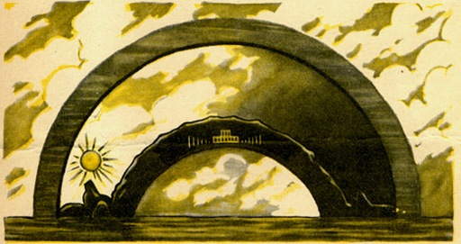
Земля по представлению древних вавилонян

